Wełecz, 13-09-2024

Mrówkowa Metamorfoza pokoju dziecięcego główną nagrodą w konkursie PSB Mrówka i Payback

W sklepie PSB Mrówka w miejscowości Ropa padła główna wygrana w konkursie zorganizowanym na 10-lecie współpracy PSB Mrówka & Payback. Zwyciężczyni, Pani Ola, wygrała metamorfozę pokoju dziecięcego wartą 25 tys. zł. Jak wspomina, do założenia karty w programie lojalnościowym Payback i udziału w konkursie zachęcił ją kasjer sklepu PSB Mrówka.
Z okazji 10. rocznicy współpracy PSB Mrówka i Payback w lipcu 2024 r. został zorganizowany konkurs, w którym główną nagrodą była metamorfoza pokoju dziecięcego oraz 100 000 °punktów Payback. Na zwycięzców czekały też 3 vouchery do hotelu Słoneczny Zdrój w Busku-Zdroju, 10 bonów na zakupy w sklepach PSB Mrówka o wartości 200 zł każdy, punkty Payback, vouchery do wykorzystania na stacjach bp, bilety do kina oraz nagrody rzeczowe. Aby wziąć udział w konkursie, wystarczyło zrobić dowolne zakupy z zarejestrowaną kartą Payback w sklepie Mrówka, wypełnić formularz zgłoszeniowy i odpowiedzieć na pytanie konkursowe.
Uroczyste wręczenie nagrody odbyło się 12 września 2024 r. w sklepie PSB Mrówka w miejscowości Ropa.
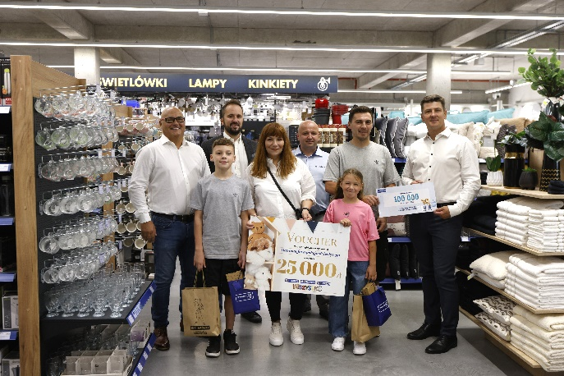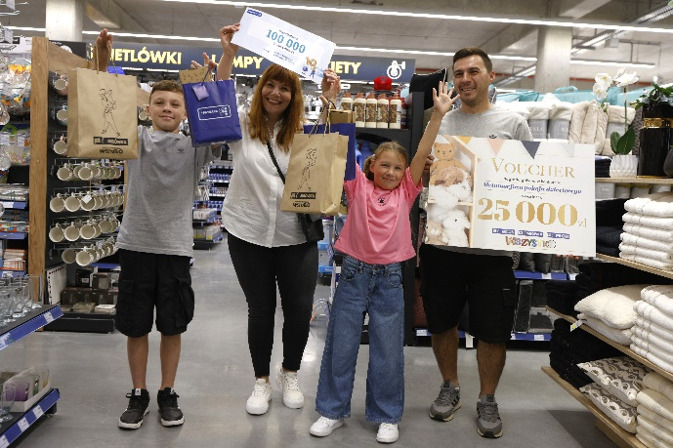
„Bardzo cieszę się z wygranej. Moje dzieci będą miały wymarzony pokój, w którym będzie idealne miejsce i do nauki, i do zabawy. Co ciekawe, do uczestnictwa w programie Payback zachęcił mnie kasjer z naszego sklepu PSB Mrówka. Wcześniej o tym nawet nie myślałam. Warto było dać się namówić” – podsumowuje Pani Ola, zwyciężczyni konkursu.
Realizacja wygranej metamorfozy będzie dla nas kolejnym, bo już piątym sezonem cyklu „Mrówkowe Metamorfozy” i zostanie zaprezentowana na kanale YouTube PSB Mrówka. W roli prowadzących jak dotychczas wystąpią Adrian Walczyk oraz Wiesiek Skiba. Nagrania odbędą się w domu Pani Oli oraz w sklepie PSB Mrówka w Ropie.

Marzena Mysior-Syczuk
Senior Public Relations Specialist
Grupa PSB Handel S.A.

Grupa PSB
Grupa PSB Handel S.A. (centrala) z siedzibą w Wełczu k./Buska-Zdroju, działa na rynku od ponad 25 lat. Grupa PSB jest największą i najszybciej rozwijającą się siecią hurtowni materiałów budowlanych oraz marketów dom i ogród w Polsce. Obecnie Grupa zrzesza ponad 400 małych i średnich, rodzinnych firm z terenu całej Polski, które prowadzą handel w 287 składach budowlanych, w 373 marketach PSB Mrówka oraz w 78 placówkach handlowych PSB Profi. W punktach tych pracuje ok. 14 tysięcy osób.
Łączne przychody partnerów PSB ze sprzedaży materiałów budowlanych oraz do domu i ogrodu, w 2023 r. osiągnęły poziom blisko 9 mld zł, co stanowi ok. 18% udziału w krajowym rynku dystrybucji materiałów budowlanych. Zaś przychody Grupy PSB Handel S.A. (centrali) wyniosły 3,9 mld zł. Wg badań w 2023 roku dowolną markę Grupy PSB rozpoznaje 81% respondentów: markę Grupy PSB zna 60% Polaków, sieci sklepów PSB Mrówka 76%, a placówek PSB Profi 43%.

